表3 2016-2019创新性研究性项目一览表
序号 | 项目名称 | 项目负责人 | 指导老师 | 时间 | 等级
1 | 林学类大学生创新创业教育中心 | 杨贤均 |  | 2018 | 省级
2 | 土壤镉污染下AM1对景天科植物体内脯氨酸含量影响的研究 | 吴文彪 | 黄志友 | 2018 | 省级
3 | 山茶花──大七星茶品种扦插繁殖研究 | 邱冉 | 杨贤均 | 2017 | 省级
4 | 湖南省邵阳地区野大豆种子发芽特性研究 | 胡金龙 | 段林东 | 2017 | 省级
5 | 高粱泡营养繁殖和种子发芽研究 | 梁岚 | 王业社 | 2017 | 省级
6 | 截叶铁扫帚种子发芽特性研究 | 向丽霞 | 段林东 | 2016 | 省级

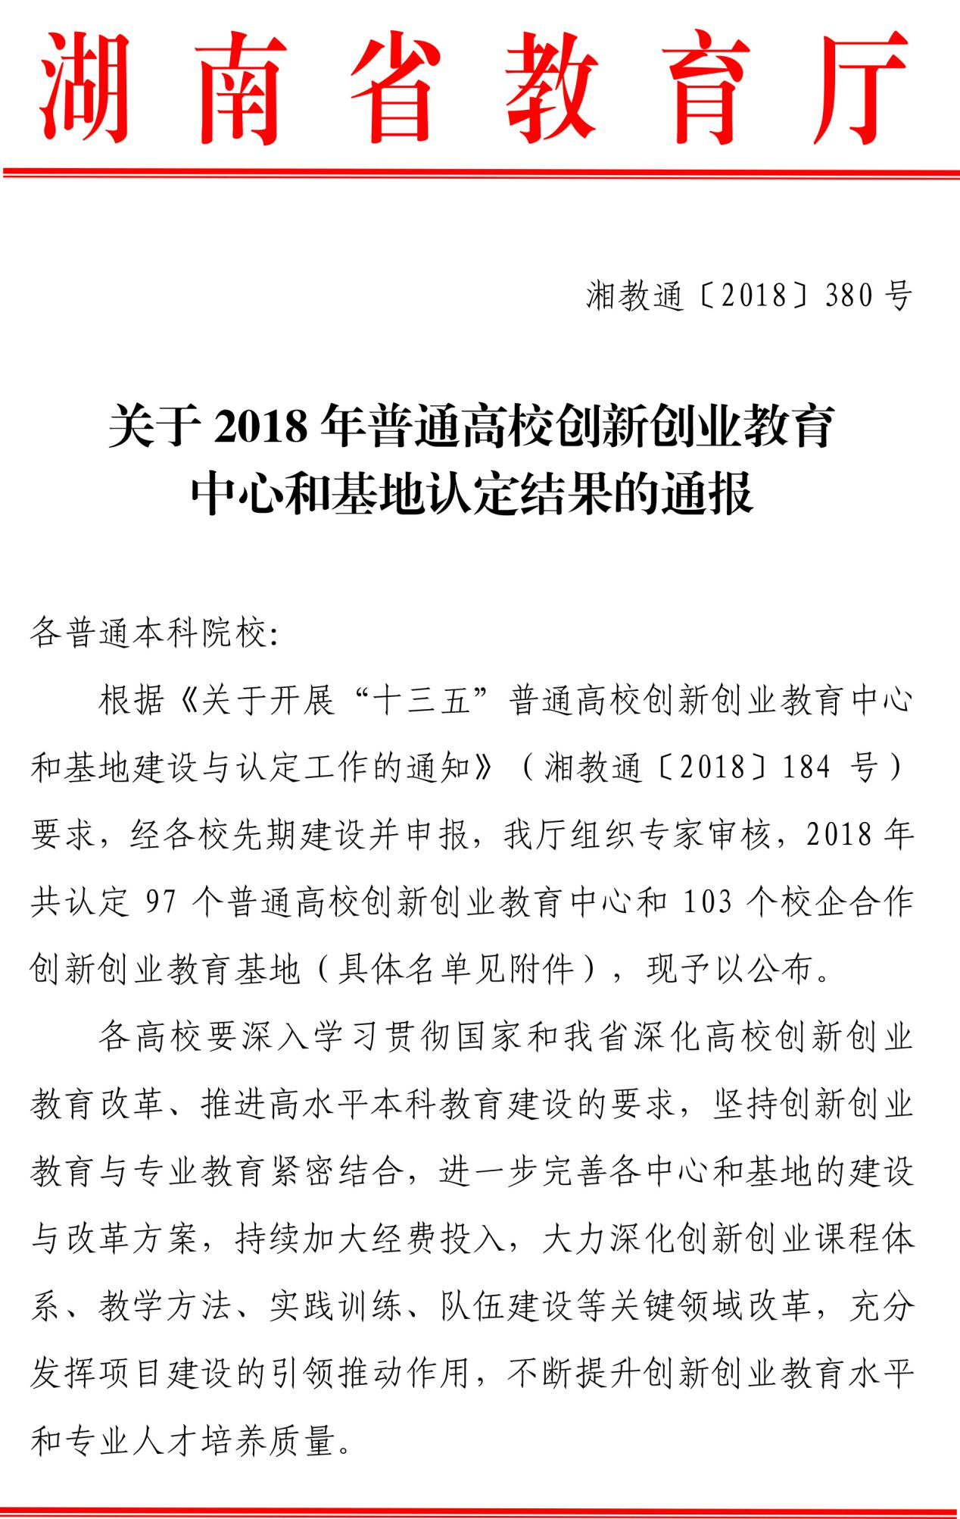
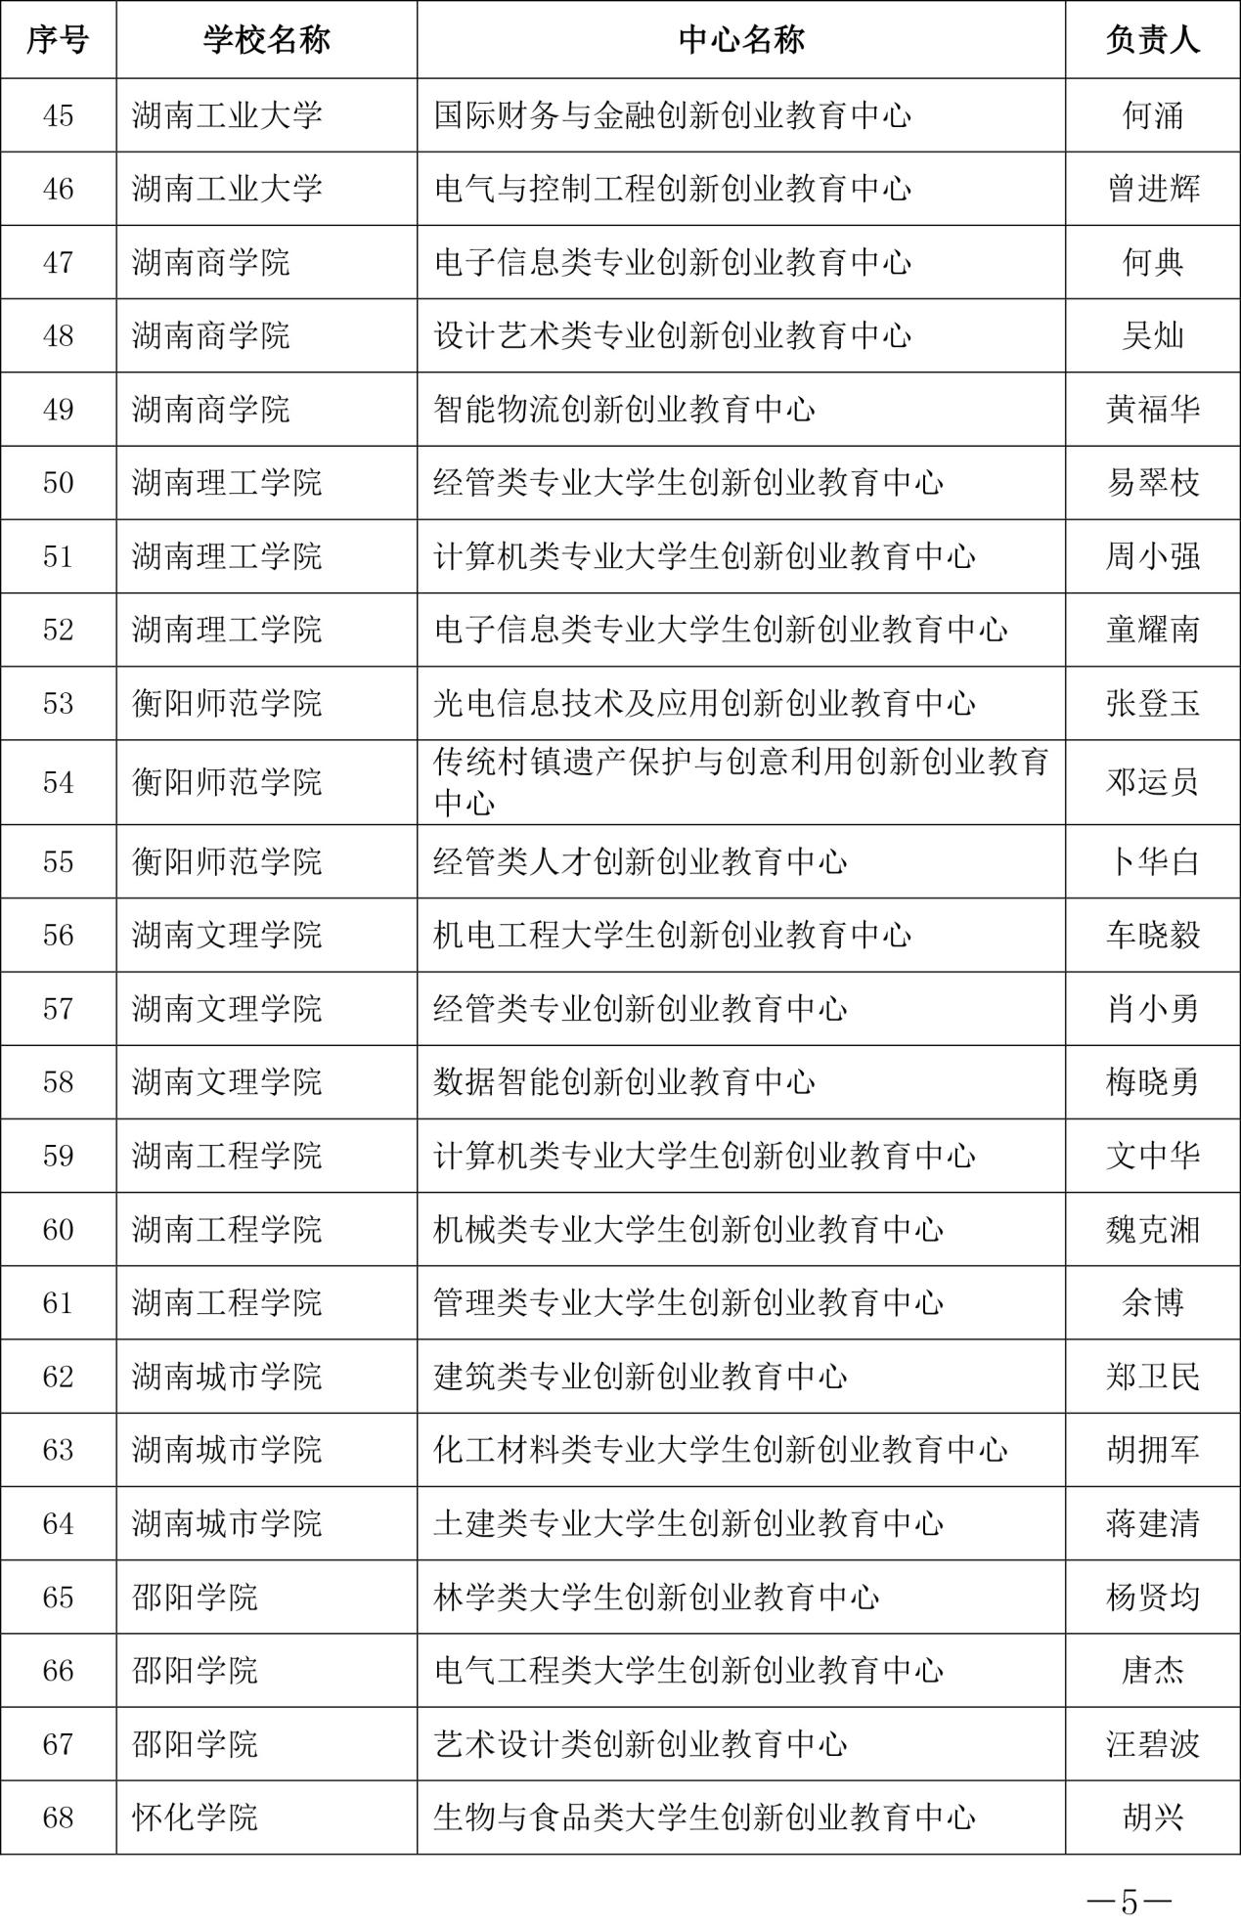
湖南省教育厅

湘教通〔2018〕255号

关于公布2018年度湖南省大学生
研究性学习和创新性实验计划项目的通知

各普通高等学校：
根据我厅《关于报送2018年度湖南省大学生研究性学习和创新性实验计划项目的通知》（湘教通〔2018〕147号）要求，经各高校申报，我厅组织专家审核，共确认2018年度湖南省大学生研究性学习和创新性实验计划项目1289项（见附件），现予公布。
各高校要深入落实国家和我省深化高校创新创业教育改革的要求，按照我厅《大学生研究性学习和创新性实验计划指南》规定，加强对项目实施的指导、管理和经费保障等各项工作，保证项目实施质量。同时，要以项目实施为抓手，积极探索创新创业人才培养机制与模式，大力推动创新创业项目与乡村振兴、精准扶贫脱贫等国家战略，以及与地方经济社会、行业企业需求相结合，让大学生在创新创业实践中增长智慧，锤炼意志，服务社会，报效国家，加快培养造就

新时代急需的创新创业生力军。
附件：2018年度湖南省大学生研究性学习和创新性实验计划项目名单

湖南省教育厅
2018年6月6日

2018年度湖南省大学生研究性学习和创新性实验计划项目名单
序号 | 项目学校 | 项目名称 | 项目负责人 |  | 项目其他成员信息 | 指导教师姓名
 |  |  | 姓名 | 学号
1 | 国防科技大学 | 基于边缘计算的多无人地面小车自主协同搜索系统 | 彭瀚锋 | 201605041017 | 刘世旋/201505041009,  毕松港/201605041011,  于绪虎/201605041010,  杨君燕/201605041014 | 周 文
2 | 国防科技大学 | 基于代客泊车的用户停车平台设计 | 朱蒙娜 | 201605012018 | 宫铨志/201605041003,  张杰/201605012010,  胡煜晗/201605017001,  李旻浩/201605041023 | 陈 超,  黄魁华
877 | 邵阳学院 | 宝庆竹刻文创产品开发与设计 | 刘叶 | 1540705047 | 郑晓涵/1640706040,钱泰宇/1640706021,肖伟懿/1640706024,胡政/1640706007 | 李 韧
878 | 邵阳学院 | 滩头年画旅游纪念品创新设计及开发研究 | 苏博 | 1640704104 | 刘凯芳/1640704028,李佳佳/1640704088 | 甘 莉
879 | 邵阳学院 | 基于动漫产业的乡村旅游建设开发研究——以洞口县白椒村为例 | 张荣 | 1540704080 | 兰刚/1540701001,余文娟/1540704086,邱超群/1540704070 | 张冰钰
880 | 邵阳学院 | 生态文明建设过程中邵阳市崀山镇水西村乡村规划发展研究 | 张媛婷 | 1641002028 | 曹景全/ 1641001094,宋梓浩/1541002002, 蒋毅/1541006036,宋勇/1541001149 | 唐后乐
881 | 邵阳学院 | 新时代背景下武冈历史文化古城的保护与开发 | 易阳阳 | 1641004033 | 姜小阳/1641004011,谭凤凤/1641004070,文虎/1641004013 | 马文银
882 | 邵阳学院 | 校园建筑的智慧模型制作 | 邓智 | 1541001019 | 罗世韬/1541001129,邓偌亮/1541001080,蒋营华/1541001116,宋勇/1541001149 | 李 蓉
883 | 邵阳学院 | 土壤镉污染下AM1对景天科植物体内脯氨酸含量影响的研究 | 吴文彪 | 1641006011 | 刘敏/1741006033,张兴/1741006009,赵永杰/1741006020,陈雨德/1741006019 | 黄志友
884 | 邵阳学院 | BIM技术在邵阳市建设行业中的应用情况研究 | 李航飞 | 1541001009 | 潘光海/1541001011,罗灶旗/1541001113,卢代线/1541001152 | 宋 娟
885 | 邵阳学院 | 基于python的邵阳市POI数据抓取 | 郭亚峰 | 1541005002 | 郑裕/1541005026,李世成/1741005034,覃星文/1741005049,胡小标/1741005048 | 黄雄伟

湖南省教育厅

湘教通〔2017〕205号

关于公布2017年度湖南省大学生研究性学习和创新性实验计划项目的通知

各普通高等学校：
根据我厅《关于申报2017年度湖南省大学生研究性学习和创新性实验计划项目的通知》（湘教通〔2017〕116号）要求，各高校共向我厅申报了1117个大学生研究性学习和创新性实验计划项目。经组织专家审核，我厅同意1112个项目为2017年度湖南省大学生研究性学习和创新性实验计划项目（见附件），现予公布。
各高等学校要认真按照我厅《大学生研究性学习和创新性实验计划指南》的要求，加强对立项项目实施的指导、支持和监督管理，按学校申报时承诺的标准落实好立项项目(包括省级财政资助指标项目和学校自愿配套项目)的经费资助，并采取切实有效措施做好项目的结题验收工作，做好校园网上“大学生研究性学习和创新性实验计划”专题栏目的建设和维护工作，保证项目实施质量。

附件：2017年度湖南省大学生研究性学习和创新性实验计划项目名单

湖南省教育厅
2017年5月31日
附件
2017年度湖南省大学生研究性学习和创新性实验计划项目名单
序号 | 项目学校 | 项目名称 | 项目负责人 |  | 项目其他成员信息 | 指导教师姓名 | 项目科类
 |  |  | 姓名 | 学号
632 | 邵阳学院 | 高粱泡营养繁殖和种子发芽研究 | 梁岚 | 1441006046 | 王强/1441006053，鲁庆/1441006038，陈艳/1441006043，吕绮雯/1541003058 | 王业社 | 理工
633 | 邵阳学院 | 关于雨溪镇留守儿童隔代教育问题探究调研 | 陆远 | 1541001069 | 陈浩/1541004034，鄢梦玲/1541003031，王美霞/1541002013，熊子瑄/1541002038 | 高策 | 文科
634 | 邵阳学院 | 湖南省邵阳地区野大豆种子发芽特性研究 | 胡金龙 | 1441003011 | 李威/1441003057，徐元茜/1441003054，胡筱璐/1441003053，钟巧英/1541003062 | 段林东 | 理科
635 | 邵阳学院 | 基于信息熵与主成分分析的大学生综合素质评价方法研究 | 黄猛 | 154080 | 孙鑫根/1540802015，周锦/1440802062 | 黄国华 | 理科
636 | 邵阳学院 | 家用智能充电电源的设计 | 虢优 | 1541201053 | 王文华/1541201046，赵彦斐/1441201104，徐洁辉/1541201065，邹连中/1541203002 | 聂俊飞 | 理科
637 | 邵阳学院 | 节能日光温室自动化控制系统的设计与实现 | 杨浪浪 | 1541202015 | 周奇/1541203004，陈彬/1441203004，李世尧/1541203049 | 李辉 | 理科
638 | 邵阳学院 | 梅山文化信仰下的绥宁木建筑特色及文化内涵研究 | 王茜宇 | 1440701093 | 刘婕/144071086，佟志远/1540704007，潘文倩/1540402004，赵梦柔/1540704011 | 曾强 | 文科
639 | 邵阳学院 | 耐磨耐高温无针摩擦搅拌头实验研究 | 刘强 | 1441104023 | 秧代一/1441104006，李士成/1441104008，刘志勇/1441104030，卢澍/1441104009. | 王小明 | 理科
640 | 邵阳学院 | 山茶花──大七星茶品种扦插繁殖研究 | 邱冉 | 1541003008 | 廖成远/1541003045，段恩杰/1541003021，张家瑾/1541003036，叶含祺/1541003054 | 杨贤均 | 理工
641 | 邵阳学院 | 调查研究当代大学生对于古诗词积累的现状——以湖南省高校为例 | 陶密 | 1540401126 | 谢梦妮/1540401101，肖芷园/1540401091，杨慧珍/1540401098 | 李姣玲 | 文科

